Verschlüsselung gegen Überwachung & Hausdurchsuchungen

E-Mail-Anbieter
Kleine, unabhängige Anbieter sind besser als große freemail Anbieter.
Gut: riseup.net, systemli.org, posteo.de, mailbox.org, …
Schlecht: googlemail, hotmail, gmx, yahoo, yandex, …
Es gibt PGP-Verschlüsselung, aber das hier zu zeigen sprengt den Workshop; außerdem sollte niemand mehr wissen müssen, was Keys sind. Wenn ihr das unbedingt verwenden müsst, benutzt Thunderbird.

Messenger mit Ende-zu-Ende Verschlüsselung
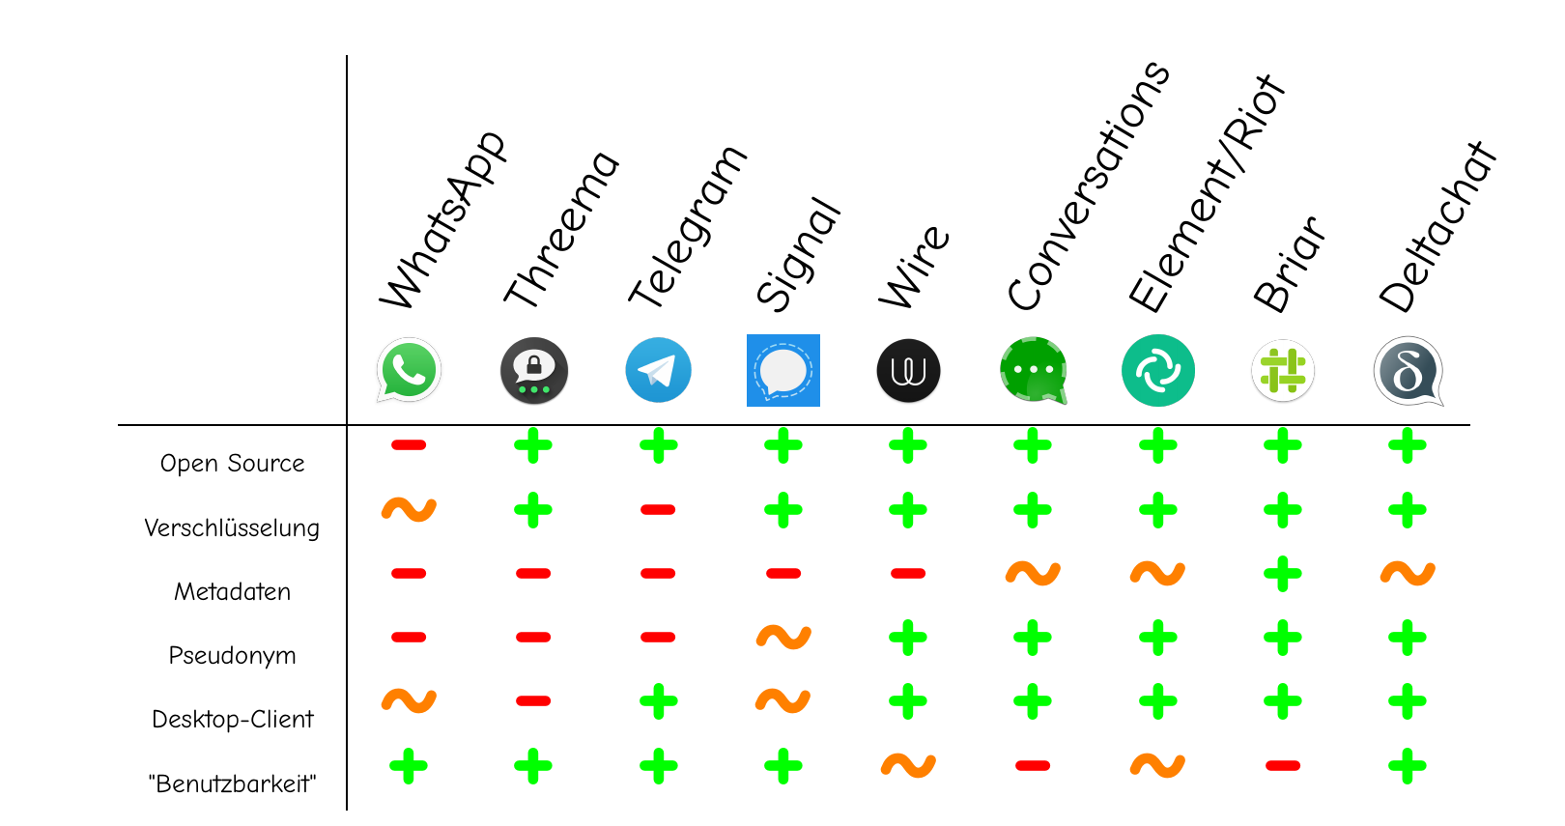
Weitere Infos: https://www.securemessagingapps.com
- Signal - https://www.signal.org
- Wire - https://app.wire.com
- Conversiations (Jabber, Android) - https://conversations.im
- Gajim (Jabber, Desktop) - https://gajim.org
- Element (Matrix) – https://element.io
- Briar - https://briarproject.org
- Deltachat (E-Mail, Android) - https://delta.chat

Festplattenverschlüsselung
System | Programm / Methode
Linux | LUKS (bei den meisten Distributionen bei der Installation auswählbar)
Android | In den Einstellungen > Sicherheit > Verschlüsselung > Gerät verschlüsseln
iOS | In den Einstellungen einen Bildschirm-Code einsperren reicht.
MacOS | FileVault – in den MacOS-Einstellungen
Windows | Veracrypt: etwas aufwändiger, geht auch im nachhinein
(fast) Überall | Cryptomator: Programm für kleine verschlüsselte Container, die man gut mit der Cloud synchronisieren kann

Wichtig zu beachten:
1. Solange die Dateien entschlüsselt sind (also zB wenn der Rechner läuft), ist der Schlüssel im RAM gespeichert; bei einer Hausdurchsuchung als allererstes die Rechner & Handys ausschalten.
2. Der Standby-Modus reicht nicht aus, um den Schlüssel aus dem RAM zu löschen; Ruhezustand (suspend to disk) allerdings schon.
3. Das Verschlüsselungspasswort sollte nicht nur aus 4 Zahlen bestehen. Bei Android kann man mit Apps wie cryptfs ein Passwort für die Verschlüsselung einstellen, das dann länger ist als der Code für den Entsperrbildschirm. “Wrong PIN Shutdown” ergänzt das gut, die App sorgt dafür, dass sich das Handy nach 5 falschen PINs selbst runterfährt. Android muss dafür gerootet sein; bei iPhones geht das leider nicht.

Allgemeine Sicherheitstipps:
1. Installiert regelmäßig neue Sicherheits-Updates, in denen werden Sicherheitslücken geschlossen.
2. Benutzt nie das selbe Passwort zwei Mal.
3. Generiert neue Passwörter zufällig; am besten mit einem Passwort-Manager, z.B. KeepassXC.


